INFORME DE FISCALIZACIÓN AMBIENTAL

INSPECCIÓN AMBIENTAL

WATT´S S.A.-PLANTA OSORNO

DFZ-2014-2382-X-NE-IA

 | Nombre | Firma
Aprobado | Juan Eduardo Johnson
Revisado | Verónica González D.
Elaborado | Elizabeth Sepúlveda E.

Tabla de Contenidos

1. RESUMEN. 3
2. IDENTIFICACIÓN DEL PROYECTO, ACTIVIDAD O FUENTE FISCALIZADA 4
3. LOCALIZACIÓN DEL PROYECTO 5
4. MOTIVO DE LA ACTIVIDAD DE FISCALIZACIÓN 6
5. MATERIA ESPECÍFICA OBJETO DE LA FISCALIZACIÓN 6
6. INSTRUMENTOS DE GESTIÓN AMBIENTAL QUE REGULAN LA ACTIVIDAD FISCALIZADA 6
7. HECHOS CONSTATADOS 7
8. OTROS HECHOS 12
9. CONCLUSIONES 12
10. ANEXOS 13

RESUMEN.

El presente documento da cuenta de las actividades de fiscalización ambiental realizada por la Superintendencia de Servicios Sanitarios (SISS) de la región de Los Lagos al proyecto de Watt´s S.A., los días 22 de julio de 2013 y 25 de agosto de 2014. Los antecedentes de dichas inspecciones fueron remitidos a la Superintendencia del Medio Ambiente mediante los Ordinario SISS N° 2572 del 01 de agosto de 2013 y N° 3356 del 04 de septiembre de 2014 lo que, sumado al examen de información realizado por esta Superintendencia, ha tenido como finalidad verificar el estado de conformidad respecto a los instrumentos de gestión ambiental vinculados a la operación del proyecto, en particular, la norma de emisión D.S. N° 90/2000 MINSEGPRES.

El proyecto, actualmente en operación, consiste en una planta elaboradora de productos lácteos y derivados. La Planta de tratamiento de Residuos Industriales Líquidos (Riles) de dicho proyecto, fue aprobada ambientalmente a través de la Resolución Exenta N°762/2005 y modificada a través de la Resolución Exenta N° 607/2009, ambas de la Comisión Regional del Medio Ambiente de la región de Los Lagos. Posteriormente, mediante consulta de pertinencia, el Servicio de Evaluación Ambiental de Los Lagos, según carta N° 657/2012, autorizó modificaciones a la Resolución N° 762/2005.

Adicionalmente la planta, cuenta con Programa de Monitoreo para la disposición de Riles mediante descarga en aguas continentales superficiales, para el cumplimiento del D.S. N°90/2000 MINSEGPRES, según Resolución Exenta SMA N° 113/2014.

La actividad de inspección tuvo como objeto verificar estado del proyecto en relación a la norma de emisión D.S. N°90/2000 MINSEGPRES, para lo cual se visitó las instalaciones de la Planta de Tratamiento de Riles.

Entre los principales hechos constatados como No Conformidades tras la actividad de inspección, en conjunto con la posterior revisión de los antecedentes, se detectó que el titular ha informado en su autocontrol de junio de 2014, valores de caudal que no corresponden a las mediciones diarias establecidas en la Res. Ex SMA N° 113/2014.

IDENTIFICACIÓN DEL PROYECTO, ACTIVIDAD O FUENTE FISCALIZADA

Identificación de la actividad, proyecto o fuente fiscalizada:  Planta Osorno |  | Fase de la actividad, proyecto o fuente fiscalizada:  Operación
Región: Los Lagos |  | Ubicación de la actividad, proyecto o fuente fiscalizada:  Longitudinal sur S/N.  Coordenada de referencia UTM WGS-84, huso 18.  Norte: 5.505.014  Este: 661.303.
Provincia: Osorno
Comuna: Osorno
Titular de la actividad, proyecto o fuente fiscalizada:  Watt´s S.A. |  | RUT o RUN:  84.356.800-9
Domicilio Titular:  Longitudinal sur S/N, Osorno. |  | Correo electrónico:  crios@watts.cl
Teléfono:
642647800
Fecha de Inspección:
22 de julio de 2013
25 de agosto de 2014
Encargado o responsable de la actividad durante la Inspección:  Armando Robles (22 de julio de 2013)  Claudia Villalobos (25 de agosto de 2014) |  | Domicilio:  No informa
RUT o RUN  12.510.400-2 (Claudia Villalobos) | Teléfono  64-46478800 (Claudia Villalobos) |  | Correo electrónico:  cvillalobos@watts.cl (Claudia Villalobos)
Fiscalizadores:
Carola Soto - SISS (22 de julio de 2013)
Gabriel Rosas- SISS (25 de agosto de 2014)

LOCALIZACIÓN DEL PROYECTO

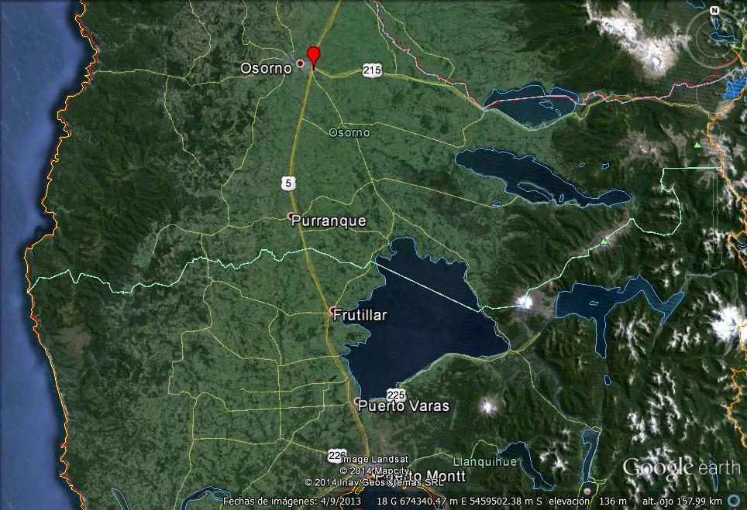
Watt´s – Planta Osorno
Región de Los Lagos
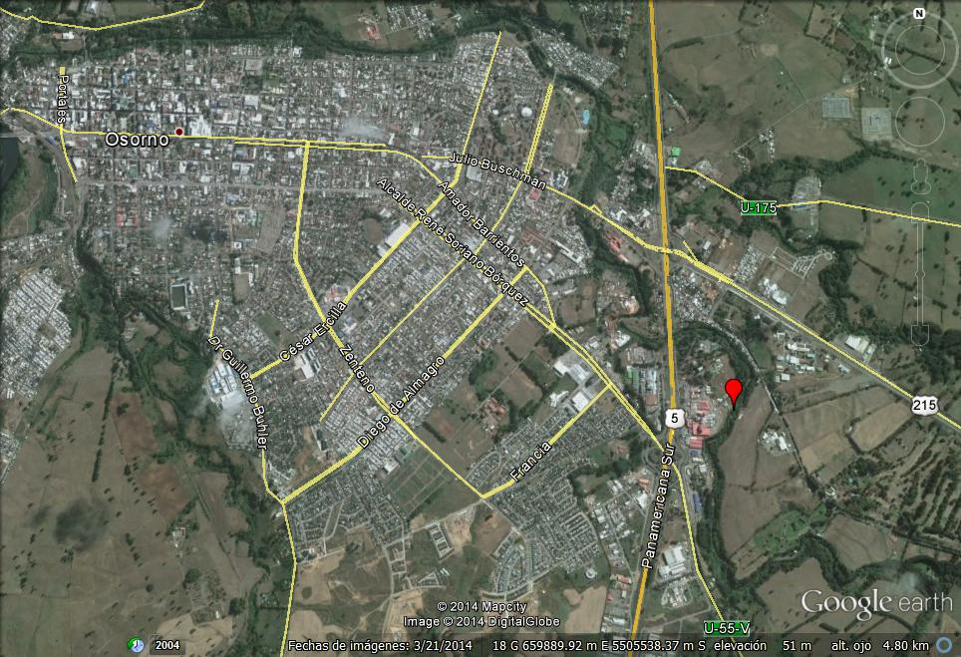
Watt´s – Planta Osorno
Figura 1.- Ubicación del Proyecto: A) Situación regional, región de Los Lagos B) Situación local

MOTIVO DE LA ACTIVIDAD DE FISCALIZACIÓN

Actividad Programada de Inspección Ambiental de RCA y/u Otros Instrumentos: | X | Actividad No Programada:

En caso de corresponder a una actividad No Programada, precisar si fue recibida por:

Denuncia: |  | De Oficio: |  | Otros (especificar):

MATERIA ESPECÍFICA OBJETO DE LA FISCALIZACIÓN

 | Aguas marinas | X | Residuos líquidos
 | Aguas subterráneas |  | Residuos sólidos
 | Aguas superficiales |  | Ruidos y/o vibraciones
 | Aire |  | Sistemas de vida y costumbres
 | Fauna |  | Suelos y/o litología
 | Flora y/o vegetación |  | Paisaje
 | Glaciares |  | Otros, (especificar):
 | Patrimonio histórico y/o cultural

INSTRUMENTOS DE GESTIÓN AMBIENTAL QUE REGULAN LA ACTIVIDAD FISCALIZADA

X | Resolución (es) de Calificación Ambiental (es), especificar: | Resolución Exenta 762/2005 COREMA región de Los Lagos.  Carta 657/2012 Servicio de Evaluación Ambiental que se pronuncia respecto a modificaciones de la RCA N° 762/2005.  Resolución Exenta N° 607/2009 COREMA región de Los Lagos.
X | Norma (s) de Emisión, especificar: | Decreto Supremo N°90/2000 MINSEGPRES, Norma que regula los contaminantes asociados a las descargas de residuos líquidos a aguas marinas y continentales superficiales.  Resolución Exenta SMA N° 113/2014 aprueba programa de monitoreo (RPM).
 | Norma (s) de Calidad, especificar: | No Aplica
 | Plan (es) de Prevención y/o Descontaminación Ambiental, especificar: | No Aplica

HECHOS CONSTATADOS

N° | Exigencia Asociada | Hecho(s) Constatado(s) o Resultado(s) Obtenidos :
1 | Decreto Supremo N°90/2000 MINSEGPRES, Establece norma de emisión para la regulación de contaminantes asociados a las descargas de residuos líquidos a aguas marinas y continentales superficiales.  Numeral 6.3.2.ii) Medición de caudal y tipo de muestra.  “ mayor a 300 m³/día, se debe utilizar una cámara de medición y caudalímetro con registro diario”  Resolución Exenta SMA N° 113/2014 aprueba programa de monitoreo (RPM)  Resuelvo 1.5.  “ El caudal máximo de descarga permitido no podrá exceder el límite fijado(…) según se indica a continuación:  (⁴) Se deberá controlar el volumen de descarga todos los días del mes.  Resuelvo 1.6 b)  La metodología para la medición del caudal, debería utilizase cámara de medición y caudalímetro con registro diario. | Durante la inspección del 25 de agosto de 2014, se constató la existencia de 3 caudalímetro ubicados en distintos sectores del sistema de tratamiento de riles sin poder identificarse en el registro fotográfico su ubicación exacta dentro del sistema de tratamiento. En dos de ellos se registraba al momento de la inspección, caudal de 65 m³/hr y 69 m³/h, equivalentes a 1560 m³/día y 1656 m³/día respectivamente. (Fotografía N° 1 y N° 2), siendo ambos valores inferiores al límite máximo permitido.  Se revisó durante dicha inspección el informe de laboratorio correspondiente a fecha de monitoreo del 01 y 02 de junio de 2014.  Habiéndose comparado, en el examen de información, los valores del documento tenido a la vista en la inspección con los valores reportados por el titular en sistema SACEI (Tabla N° 1), se identificó que para el parámetro caudal se repitió el mismo valor de 2.020 m³/día, que corresponde al promedio de las mediciones efectuadas en el día de control (Fotografía N° 3), y no los valores diarios del mes respectivo, de acuerdo al resuelvo 1.5 de la RPM N° 113/2014.
  Punto de descarga | Parámetro | Unidad | Límite máximo | N° de días de control
  Río Damas | Caudal | m³/día | 2760 | Diario ⁽⁴⁾
2 | Resolución Exenta N° 762/2005 COREMA región de Los Lagos. Considerando 3.  Descripción del proyecto  “Las Unidades de tratamientos que la empresa posee son:  -Filtro Rotatorio; Estanque Ecualizador Nº1; Estanque Regulador de Ph; Estanque de Coagulación; CAF; Estanque Ecualizador Nº2; Cámara de Monitoreo”  Situación con Proyecto  “El proyecto contempla la re-utilización de unidades y equipos del sistema de tratamiento antiguo y la construcción y operación de nuevas unidades de tratamiento con sus respectivos equipos, estas unidades son: Biofiltro y Clorador”  Resolución Exenta N° 607/2009 COREMA región de Los Lagos. Considerando 3.  Descripción descarga a Río Damas:  “El RIL ya tratado, luego de pasar por el tratamiento físico-químico CAF (en base a flotación por aire cavitado), es dirigido gravitacionalmente a un estanque de almacenamiento de 100 m³, (…). Al mismo estanque y de forma gravitacional llegan las aguas limpias provenientes del proceso de evaporación (agua de vaca) y el efluente tratado en el sistema de reactor biológico dinámico (Lombrifiltro). Los tres aportes descritos, (CAF, Aguas Limpias y Lombrifiltro), antes de descargarse al Río Damas son homogenizados a través de dos jetmix, instalados en el estanque de almacenamiento Nº 4. Luego de mezclados los flujos, en forma continua son conducidos por un conducto equipado con un flujómetro (medidor de flujo en línea marca Siemens), que registra el caudal horario y el volumen total diario. (VDD) (…). Luego de pasar por la cámara, el efluente tratado entra a una cañería de HDPE, que descarga al Río Damas.”  Carta 657/2012 Servicio de Evaluación Ambiental.  “(…) obras, medidas y acciones tendientes a intervenir el proyecto “sistema de tratamiento de Residuos industriales Líquidos para la Planta Loncoche Osorno” RCA N° 762/2005, consistentes en (…):  iv.- Actualización de límites de vertido indicados en modificación de contrato con Essal S.A. (…) no tienen obligatoriedad de ser sometidas al Sistema de Evaluación de impacto Ambiental (…) Las medidas a implementar se considerarán constitutivas de la actividad y por tanto como parte integrante del proyecto calificado (…)” | Durante la inspección del 25 de agosto de 2014 se constató la existencia de la planta de tratamiento de riles, la cual consistía en las siguientes unidades y/o procesos:  - Cámara rejas, Desengrasador, Desarenador  - Ecualizador principal  - Neutralización - coagulación,  - DAF* (Flotación por aire disuelto-) – CAF** (Flotación por aire cavitado)  - Cámara de distribución, en donde se distribuye una descarga a Essal y la descarga a Rio Damas.  En vista de los hechos constatados, es posible concluir la inexistencia de No conformidad en lo relativo a las unidades constatadas. Sin perjuicio de lo anterior, es necesario indicar que los antecedentes proporcionados en la inspección no permiten concluir respecto a la totalidad del sistema de tratamiento aprobado.  *Dissolved Air Flotation, en sus siglas en ingles  ** Cavitation Air Flotation, en sus siglas en inglés.
3 | Resolución Exenta N° 607/2009 COREMA región de Los Lagos.  Considerando 3.  Medidas de Contingencia | Durante la inspección del 22 de julio de 2013 se constató una detención del caudal en la salida del sistema de tratamiento de riles a razón de un aumento de pH en la descarga, el cual se produjo por una maniobra ejecutada en el estanque de condensados. Se constató que el operador verificó el pH del estanque de condensados, observándose un valor de 10,48, y que luego se procedió a cerrar la válvula que descargaba al río y conduciendo el ril hacia el estanque de ecualización.  En vista de este hecho, se solicitó al encargado de la planta el envío de un informe asociado al incidente observado.  Dicho informe fue remitido vía correo electrónico a la fiscalizadora de la SISS el día 24 de julio de 2013 (Anexo N°1), en el cual se señalaba la activación del plan de contingencia, que iniciaba la “recirculación desde el ecualizador N°4 hacia el ecualizador N°1, dejando de descargar al río y derivando todas nuestras descargas hacia el ecualizador N°1”. Situación que fue constatada durante la inspección. En el mencionado informe, se indicó que la causa de la falla fue “producto de trabajos de mejoramiento en el alcantarillado de planta se rompe línea antigua de alcantarillado, mientras se realizaban excavaciones dañando la bancada de una cámara, lo cual ocasionó que se filtre aguas de enjuagues de aseo hacia el lado de las líneas de agua limpia. Una vez encontrada la causa se procedió a reparar la avería”  Si bien la contingencia observada en la inspección, no se encuentra considerada dentro del plan de contingencia establecido en las RCA del proyecto, se constató que el operario de la planta una vez controlado el pH y detectando una anomalía en sus valores, procedió a desviar los Riles evitando así su descarga al rio.
  Diminución de eficiencia en el tratamiento
  Etapa del tratamiento | Situación | Control a realizar | Acciones correctivas
  CAF | Cambios en la composición del Ril | Si las características normales  del RIL no se presentan,  chequee el valor de pH,  temperatura y caudal. | Reduzca la tasa de carga en el CAF. De aviso de inmediato si la situación se mantiene por más de 1 hora. Reporte y registre en la ficha de operación.

Registros
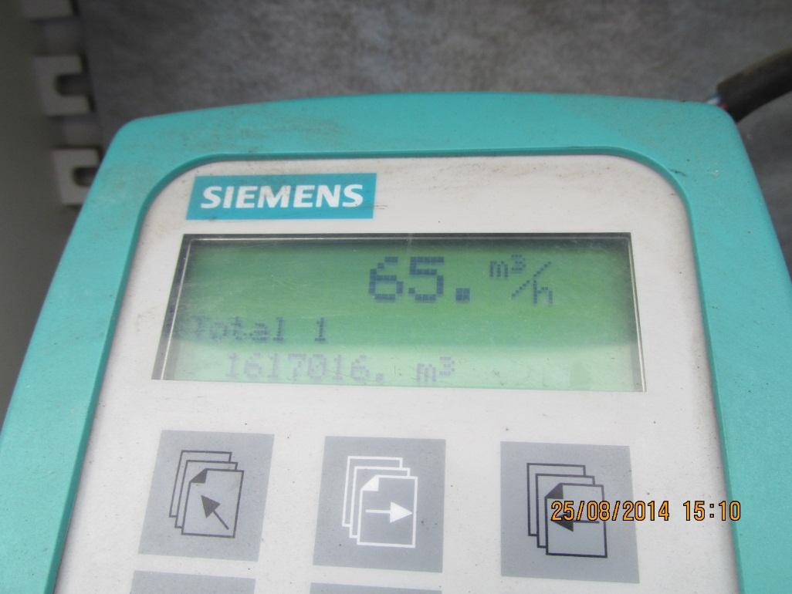 |  | 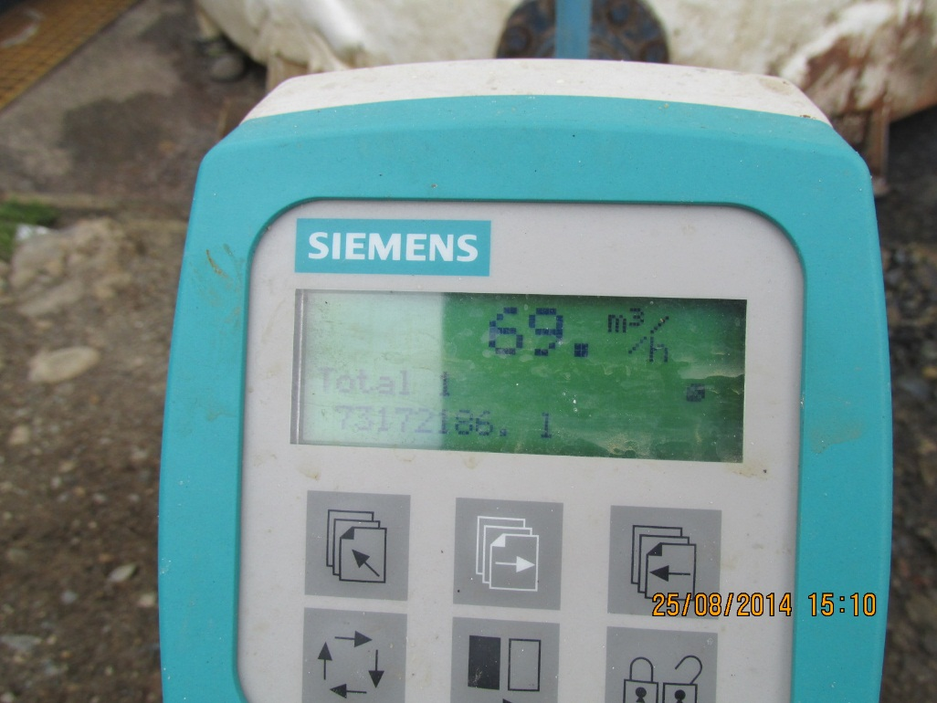
Fotografía N°1 | Fecha: 25-08-2014 | Fotografía 2. | Fecha: 25-08-2014
Descripción Medio de Prueba: Uno de los caudalímetros existentes en el sistema de tratamiento. |  | Descripción Medio de Prueba: Uno de los caudalímetros existentes en el sistema de tratamiento.
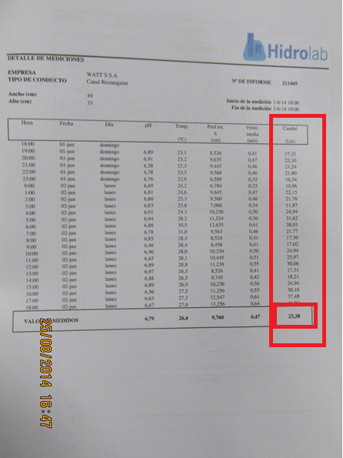
  Parámetro | Unidad Medida | Limite Exigido | Valor Reportado | Frecuencia Exigida | Frecuencia Reportada
  CAUDAL (VOLUMEN DE DESCARGA) | m³/d | 2760 |  | 30 | 24
  CAUDAL (VOLUMEN DE DESCARGA) | m³/d | 2760 | 2020 | 30 | 24
  CAUDAL (VOLUMEN DE DESCARGA) | m³/d | 2760 | 2020 | 30 | 24
  CAUDAL (VOLUMEN DE DESCARGA) | m³/d | 2760 | 2020 | 30 | 24
  CAUDAL (VOLUMEN DE DESCARGA) | m³/d | 2760 | 2020 | 30 | 24
  CAUDAL (VOLUMEN DE DESCARGA) | m³/d | 2760 | 2020 | 30 | 24
  CAUDAL (VOLUMEN DE DESCARGA) | m³/d | 2760 | 2020 | 30 | 24
  CAUDAL (VOLUMEN DE DESCARGA) | m³/d | 2760 | 2020 | 30 | 24
  CAUDAL (VOLUMEN DE DESCARGA) | m³/d | 2760 | 2020 | 30 | 24
  CAUDAL (VOLUMEN DE DESCARGA) | m³/d | 2760 | 2020 | 30 | 24
  CAUDAL (VOLUMEN DE DESCARGA) | m³/d | 2760 | 2020 | 30 | 24
  CAUDAL (VOLUMEN DE DESCARGA) | m³/d | 2760 | 2020 | 30 | 24
  CAUDAL (VOLUMEN DE DESCARGA) | m³/d | 2760 | 2020 | 30 | 24
  CAUDAL (VOLUMEN DE DESCARGA) | m³/d | 2760 | 2020 | 30 | 24
  CAUDAL (VOLUMEN DE DESCARGA) | m³/d | 2760 | 2020 | 30 | 24
  CAUDAL (VOLUMEN DE DESCARGA) | m³/d | 2760 | 2020 | 30 | 24
  CAUDAL (VOLUMEN DE DESCARGA) | m³/d | 2760 | 2020 | 30 | 24
  CAUDAL (VOLUMEN DE DESCARGA) | m³/d | 2760 | 2020 | 30 | 24
  CAUDAL (VOLUMEN DE DESCARGA) | m³/d | 2760 | 2020 | 30 | 24
  CAUDAL (VOLUMEN DE DESCARGA) | m³/d | 2760 | 2020 | 30 | 24
  CAUDAL (VOLUMEN DE DESCARGA) | m³/d | 2760 | 2020 | 30 | 24
  CAUDAL (VOLUMEN DE DESCARGA) | m³/d | 2760 | 2020 | 30 | 24
  CAUDAL (VOLUMEN DE DESCARGA) | m³/d | 2760 | 2020 | 30 | 24
  CAUDAL (VOLUMEN DE DESCARGA) | m³/d | 2760 | 2020 | 30 | 24
Fotografía 3. | Fecha: 25-08-2014 | Tabla N° 1
Descripción Medio de Prueba: Informe de monitoreo de fecha 01 y 02 de junio de 2014, revisado en la inspección ambiental. Se observa en la última columna, que el valor promedio para el parámetro caudal es de 23,38 l/s, equivalente a 2.020 m³/día. |  | Descripción Medio de Prueba: Valores reportados por el titular en sistema SACEI en el mes de junio de 2014.

OTROS HECHOS
- Durante la inspección del 22 de julio de 2013 se procedió a instalar equipo de Control Directo. El monitoreo debió ser suspendido debido a al cese de caudal por un aumento del pH (ver Hecho N°3). Durante el Control Directo se detectaron valores de pH 8,6 y 8,8 entre las 14:07 y 14:16 hr. El informe de seguimiento, que incluye el análisis de los datos del Control Directo se encuentran en evaluación por parte de la esta Superintendencia, bajo el expediente DFZ-2013-6854-X-NE-EI.

- Respecto al cumplimiento de la Resolución N° 574/2012 de la SMA, que instruye a los titulares a proporcionar información asociada a las Resoluciones de Calificación Ambiental aprobadas, y en consideración a la información contenida en la base de datos de los titulares que han reportado el requerimiento de dicha Resolución, la revisión de ésta indicó el cumplimiento del titular Watt´s S.A., de ingresar la información requerida, en lo relativo a las RCA N° 762/2005 y 607/2009.

- Por otra parte, el titular no ha informado a esta Superintendencia el cambio del titularidad del proyecto “Sistema de Tratamiento de Residuos Industriales Líquidos para la Planta Loncoleche Osorno” aprobado por la RCA N° 762/2005. Se hace notar que la regularización del cambio de titularidad debe efectuarse ante el Servicio de Evaluación Ambiental correspondiente, en caso de no haberse efectuado, y que dicho cambio debe ser informado a esta Superintendencia dentro del plazo de 5 días hábiles contado desde la notificación del acto en que autorice su modificación., en conformidad a lo establecido en el artículo tercero de la res. Ex N° 574/2012.

CONCLUSIONES

La actividad de fiscalización ambiental realizada, consideró la verificación de las exigencias asociadas a la norma de emisión D.S. N° 90/2000 MINSEGPRES, identificándose las siguientes No Conformidades, en lo relativo a planta de tratamiento de riles de Watt´s S.A.- Planta Osorno:

N° de Hecho Constatado | Exigencia Asociada | Descripción de la No Conformidad
1 | Decreto Supremo N°90/2000 MINSEGPRES, Establece norma de emisión para la regulación de contaminantes asociados a las descargas de residuos líquidos a aguas marinas y continentales superficiales.  Numeral 6.3.2.ii) Medición de caudal y tipo de muestra.  “ mayor a 300 m3/día, se debe utilizar una cámara de medición y caudalímetro con registro diario”  Resolución Exenta SMA N° 113/2014 aprueba programa de monitoreo (RPM)  Resuelvo 1.5.  “ El caudal máximo de descarga permitido no podrá exceder el límite fijado(…) según se indica a continuación:  (⁴) Se deberá controlar el volumen de descarga todos los días del mes.  Resuelvo 1.6 b)  La metodología para la medición del caudal, debería utilizase cámara de medición y caudalímetro con registro diario. | Habiéndose comparado los valores del documento tenido a la vista en la inspección del 25 de agosto de 2014, con los valores reportados por el titular en sistema SACEI se identificó que el titular informó valores de caudal que no corresponden a los registros diarios, sino que repitió el valor promedio de caudal de una muestra compuesta.
  Punto de descarga | Parámetro | Unidad | Límite máximo | N° de días de control
  Río Damas | Caudal | m³/día | 2760 | Diario ⁽⁴⁾

ANEXOS

N° Anexo | Nombre Anexo
1 | Oficio ordinario N°2572 del 01 de agosto de 2013, de la SISS, mediante el cual se informa la inspección a Watt´s S.A.- planta Osorno y adjunta acta de inspección ambiental.
2 | Oficio ordinario N°3356 del 04 de septiembre de 2014 de la SISS, mediante el cual se informa la inspección a Watt´s S.A.- planta Osorno y adjunta acta de inspección ambiental.

